Замена датчика указателя уровня топлива.
Снимаем пластмассовую накладку бензобака (см. «Замена обивки багажника»).
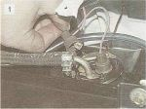
Отсоединяем два провода от выводов датчика, предварительно пометив их расположение.

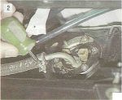
Крестообразной отверткой ослабляем винт крепления хомута топливного шланга и снимаем шланг со штуцера топливозаборника.

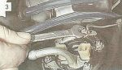
Ключом «на 7» отворачиваем шесть гаек...

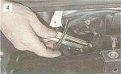
...и аккуратно вынимаем датчик из бензобака.

Устанавливаем новый датчик в обратной последовательности.
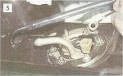
Под одну из гаек датчика устанавливаем «массовый» провод.

